МІНІСТЕРСТВО ОСВІТИ І НАУКИ УКРАЇНИ
Державний університет інформаційно-комунікаційних технологій
Кафедра ________________________________

ЗВІТ
з практичної роботи №1
з дисципліни «Архітектура програмного забезпечення»
на тему: «Чиста архітектура та Domain-Driven Design»

Виконав(ла):
студент(ка) групи __________
_____________________________

Перевірив(ла):
_____________________________

Київ – 2026

ЗМІСТ
ВСТУП 4
1 ТЕОРЕТИЧНІ ПОЛОЖЕННЯ, ПОКЛАДЕНІ В ОСНОВУ РЕАЛІЗАЦІЇ 5
2 АНАЛІЗ ПРЕДМЕТНОЇ ОБЛАСТІ ТА ВИЗНАЧЕННЯ BOUNDED CONTEXT 6
2.1 Опис предметної області 6
2.2 Різні моделі поняття «товар» у різних контекстах 6
2.3 Взаємодія між контекстами 7
3 АРХІТЕКТУРА ЗАСТОСУНКУ 8
3.1 Структура проєкту та шари 8
3.2 Напрям залежностей 9
3.3 Точка складання застосунку (Composition Root) 10
4 ДОМЕННА МОДЕЛЬ (DOMAIN-DRIVEN DESIGN) 11
4.1 Склад доменної моделі 11
4.2 Сутності та об’єкти-значення 12
4.3 Агрегат Order та його інваріанти 12
4.4 Агрегат Product 13
5 ПРИКЛАДНИЙ ШАР, ІНФРАСТРУКТУРА ТА ВЕБІНТЕРФЕЙС 14
5.1 Прикладний шар (Application) 14
5.2 Шар інфраструктури (Infrastructure) 14
5.3 Шар вебінтерфейсу (WebApi) 15
6 ВЗАЄМОДІЯ КОМПОНЕНТІВ 17
7 АДАПТАЦІЯ ПРИКЛАДУ З C# ДО JAVA 19
8 ЗАХИСТ ДАНИХ 20
9 ПЕРЕВІРКА ТА РЕЗУЛЬТАТИ ВИКОНАННЯ 21
9.1 Автоматичні перевірки 21
9.2 Демонстрація роботи застосунку 21
10 ВІДПОВІДІ НА КОНТРОЛЬНІ ПИТАННЯ 25
ВИСНОВКИ 27

ВСТУП
Тема роботи: чиста архітектура та Domain-Driven Design.
Мета роботи: сформувати практичні навички проєктування архітектури програмної системи з використанням принципів чистої архітектури (Clean Architecture) та предметно-орієнтованого проєктування (Domain-Driven Design, DDD), а також навички моделювання предметної області та визначення обмежених контекстів (bounded context).
Завдання до практичної роботи (відповідно до методичних вказівок):
- вибрати довільну предметну область для програмної системи;
- створити проєкт із поділом на шари відповідно до принципів чистої архітектури;
- побудувати доменну модель предметної області з використанням підходів DDD;
- визначити один або декілька bounded context та описати їх взаємодію.
Методичні вказівки додатково вимагають, щоб доменний шар не містив залежностей від фреймворків, взаємодія між шарами здійснювалася через абстракції, а бізнес-логіка не розміщувалася у контролерах чи сервісах доступу до даних.
Методичний приклад виконано на платформі ASP.NET Core (C#). В індивідуальній реалізації використано мову Java 21 та середовище IntelliJ IDEA; рішення ASP.NET Core з окремими проєктами для шарів відтворено у вигляді багатомодульного проєкту Maven. Застосунок написано без фреймворків і сторонніх бібліотек: використовується лише стандартна бібліотека JDK, а Maven виконує роль інструмента збірки. Приклади з методички використано як орієнтир щодо архітектурних рішень, а не як код для буквального перенесення.
Як предметну область обрано інтернет-магазин (InternetShop): каталог товарів і оформлення замовлень покупцями. Створений застосунок є основою, яку відповідно до методички поступово розширюватимуть наступні практичні та лабораторні роботи.

1 ТЕОРЕТИЧНІ ПОЛОЖЕННЯ, ПОКЛАДЕНІ В ОСНОВУ РЕАЛІЗАЦІЇ
Чиста архітектура передбачає поділ системи на логічні шари з чітко визначеними відповідальностями та фіксованим напрямом залежностей: залежності в коді спрямовані лише всередину, до бізнес-логіки. Доменна модель не залежить від фреймворків, баз даних і користувацького інтерфейсу, тому зміна технічних деталей не потребує зміни бізнес-правил.
Domain-Driven Design зосереджується на моделюванні предметної області. Основні будівельні блоки DDD, використані в роботі:
- сутність (Entity) – об’єкт, що має ідентичність, яка зберігається впродовж життєвого циклу, незалежно від зміни атрибутів;
- об’єкт-значення (Value Object) – незмінний об’єкт без ідентичності, рівність якого визначається значеннями атрибутів;
- агрегат (Aggregate) і корінь агрегату (Aggregate Root) – група пов’язаних об’єктів, що змінюється як єдине ціле лише через корінь, який забезпечує дотримання інваріантів;
- обмежений контекст (Bounded Context) – межа, у якій доменна модель і терміни мають єдине однозначне значення;
- репозиторій – абстракція колекції агрегатів, що приховує спосіб їх збереження (у проєкті – інтерфейси ProductStore та OrderStore);
- сервіс прикладного рівня (Application Service) – компонент, що організовує сценарій використання, але не приймає бізнес-рішень;
- антикорупційний шар (Anti-Corruption Layer) та спільне ядро (Shared Kernel) – способи організації взаємодії між контекстами.
Відповідно до методички рішення поділено на чотири шари: Domain, Application, Infrastructure та WebApi.

2 АНАЛІЗ ПРЕДМЕТНОЇ ОБЛАСТІ ТА ВИЗНАЧЕННЯ BOUNDED CONTEXT

2.1 Опис предметної області
Інтернет-магазин надає покупцям перелік товарів (каталог) і дозволяє формувати та оформлювати замовлення. Аналіз предметної області виявив дві підсистеми з власними бізнес-правилами та термінологією:
- підтримка асортименту – створення, перегляд і видалення товарів, контроль коректності назви, опису та ціни;
- оформлення замовлень – створення чернетки замовлення покупцем, додавання товарів, підрахунок суми та оформлення.
Відповідно до цього визначено два обмежені контексти: Catalog та Ordering (табл. 1).
Таблиця 1 – Обмежені контексти системи
Контекст | Відповідальність | Ключові поняття
Catalog | Асортимент магазину: товари, їх назви, описи та поточні ціни; створення та видалення товару | Product – позиція вітрини з поточною ціною; ProductName
Ordering | Формування та оформлення замовлень покупців | Order, OrderLine – «знімок» назви та ціни товару на момент додавання; Quantity, CustomerId, OrderStatus
Shared Kernel | Спільні для обох контекстів поняття | Money, Entity, DomainRuleException

Контекст керування покупцями (Customer Management) у межах роботи не реалізовано: у контексті Ordering покупець представлений лише ідентифікатором CustomerId без перевірки існування покупця. Це відповідає вимозі не ускладнювати функціональність і водночас явно показує межу контексту.

2.2 Різні моделі поняття «товар» у різних контекстах
Подібно до прикладу з методичкою, де поняття Customer має різну структуру в контекстах Billing і Marketing, поняття «товар» у двох контекстах InternetShop має різне значення. У контексті Catalog товар (Product) є позицією вітрини, ціну якої визначає каталог. У контексті Ordering рядок замовлення (OrderLine) зберігає власну копію назви й ціни товару, зафіксовану в момент додавання до замовлення. Тому контекст Ordering не використовує клас Product, а має власну модель. Завдяки цьому видалення товару з каталогу не змінює вже створених замовлень.

2.3 Взаємодія між контекстами
Контексти взаємодіють лише через чітко визначений контракт (рис. 1). Контекст Ordering описує потрібні йому дані власною мовою: інтерфейс ProductCatalog з методом findProduct(UUID) повертає запис CatalogProduct(id, name, price). Інтерфейс розміщено у прикладному шарі контексту Ordering. Його реалізація CatalogProductAdapter знаходиться в шарі Infrastructure, звертається до публічного сервісу контексту Catalog (CatalogService.get) і перетворює ProductDto на CatalogProduct, тобто виконує роль антикорупційного шару.
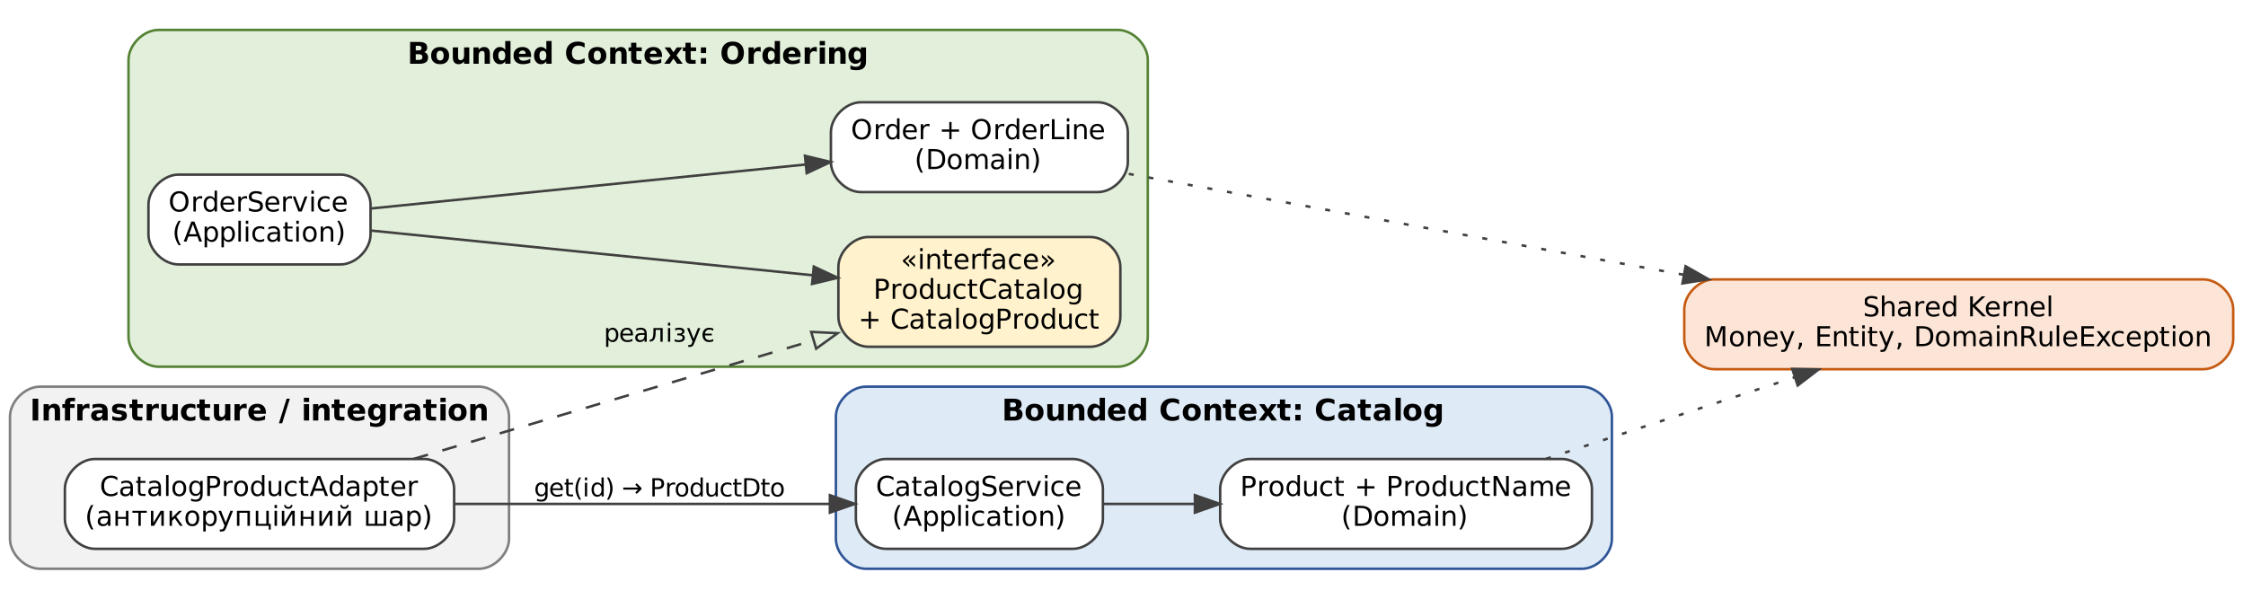
Рисунок 1 – Взаємодія bounded context Catalog і Ordering
Класи пакетів ordering не імпортують класів пакетів catalog, і навпаки; цю умову перевіряють автоматичні перевірки модуля internetshop-checks. Між рядками замовлень і товарами каталогу немає «зовнішнього ключа»: кожен контекст володіє власними даними. Якщо товар видалено з каталогу, додати його до нового замовлення неможливо – ProductCatalog повертає порожній результат, і застосунок відповідає кодом 404.

3 АРХІТЕКТУРА ЗАСТОСУНКУ

3.1 Структура проєкту та шари
Кожен архітектурний шар реалізовано окремим модулем Maven – аналогом окремого проєкту .csproj у рішенні ASP.NET Core. Батьківський pom.xml (аналог файлу рішення та Directory.Build.props) визначає перелік модулів, версію Java 21, кодування UTF-8 та зафіксовані версії плагінів збірки. Структуру проєкту наведено нижче.
InternetShop/
├── pom.xml батьківський pom: модулі, Java 21, плагіни
├── internetshop-domain/ Domain (без залежностей)
│ └── com/internetshop/domain/{shared, catalog, ordering}
├── internetshop-application/ Application (-> domain)
│ └── com/internetshop/application/{shared, catalog, ordering}
├── internetshop-infrastructure/ Infrastructure (-> application, domain)
│ └── com/internetshop/infrastructure/{persistence, integration}
├── internetshop-webapi/ WebApi (-> application, infrastructure, domain)
│ ├── com/internetshop/webapi/{Main, InternetShopApp, http/, endpoints/}
│ └── resources/static/{index.html, app.js, styles.css}
├── internetshop-checks/ консольні перевірки (-> усі модулі)
├── .run/ конфігурації запуску IntelliJ IDEA
└── run.ps1, check.ps1, demo.ps1 скрипти запуску, перевірок і демонстрації
Призначення шарів і їх основні компоненти наведено в табл. 2.
Таблиця 2 – Шари застосунку та їх відповідальність
Шар (модуль) | Компоненти | Відповідальність
Domain | Product, ProductName, Order, OrderLine, Quantity, CustomerId, OrderStatus, Money, Entity, DomainRuleException | Доменна модель і бізнес-правила; лише стандартна бібліотека JDK
Application | CatalogService, OrderService; інтерфейси ProductStore, OrderStore, ProductCatalog; DTO; винятки NotFoundException, ConcurrentChangeException та їх нащадки | Сценарії використання та контракти, потрібні цим сценаріям
Infrastructure | FileProductStore, FileOrderStore, TextDataFile, CatalogProductAdapter | Збереження даних у файлах; адаптер між контекстами
WebApi | Main, InternetShopApp, Router, Request, Json, ProductEndpoints, OrderEndpoints, статична сторінка | HTTP і JSON, складання залежностей, перетворення помилок на HTTP-статуси
Checks | Checks | Консольні перевірки (аналог CourseDemo.Checks)

3.2 Напрям залежностей
Залежності між модулями задано в розділі <dependencies> файлу pom.xml кожного модуля (рис. 2). Модуль internetshop-domain не має жодної залежності; Application залежить лише від Domain; Infrastructure – від Application і Domain; WebApi – від усіх трьох. Оскільки модуль Maven не може використати клас модуля, від якого він не залежить, порушення правила залежностей призводить до помилки компіляції, тобто правило контролюється інструментом збірки, а не лише домовленістю.
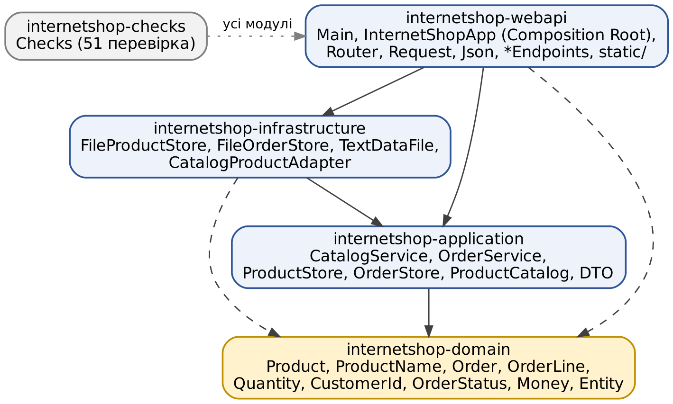
Рисунок 2 – Модулі-шари та залежності між ними (суцільна лінія – основний напрям, пунктир – використання доменних типів)
Принцип інверсії залежностей реалізовано так: інтерфейси сховищ (ProductStore, OrderStore) і контракт між контекстами (ProductCatalog) оголошено в шарі Application, а їх реалізації – у шарі Infrastructure. Під час виконання Application викликає Infrastructure, проте залежність у коді спрямована у зворотному напрямі: Infrastructure реалізує інтерфейси Application.

3.3 Точка складання застосунку (Composition Root)
DI-контейнер не використовується; залежності передаються через конструктори вручну в єдиному місці – методі InternetShopApp.start(port, dataDirectory), який є аналогом Program.cs з прикладу ASP.NET Core:
ProductStore productStore = new FileProductStore(dataDirectory);
OrderStore orderStore = new FileOrderStore(dataDirectory);
CatalogService catalog = new CatalogService(productStore);
ProductCatalog productCatalog = new CatalogProductAdapter(catalog);
OrderService orders = new OrderService(orderStore, productCatalog);
Там само реєструються маршрути (ProductEndpoints.register, OrderEndpoints.register) і статичні файли, створюється HTTP-сервер com.sun.net.httpserver.HttpServer, прив’язаний до loopback-адреси, з виконавцем на віртуальних потоках. Якщо каталог порожній, до нього додаються три демонстраційні товари. Метод Main.main приймає необов’язкові аргументи «порт» і «каталог даних» (за замовчуванням 8080 і data) та зупиняє сервер під час завершення процесу.

4 ДОМЕННА МОДЕЛЬ (DOMAIN-DRIVEN DESIGN)

4.1 Склад доменної моделі
Доменний шар розділено на пакети shared, catalog та ordering, що відповідають спільному ядру і двом обмеженим контекстам. Діаграму класів доменної моделі наведено на рис. 3, ролі класів – у табл. 3.
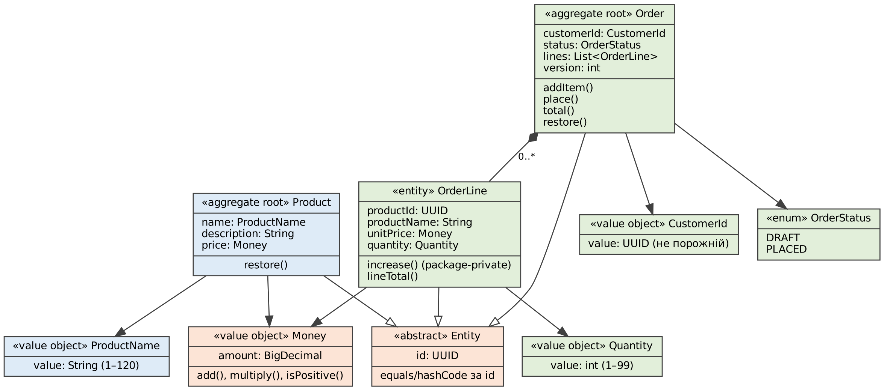
Рисунок 3 – Діаграма класів доменної моделі
Таблиця 3 – Елементи доменної моделі та їх роль у DDD
Клас | Контекст | Роль у DDD | Призначення та правила
Product | Catalog | Сутність, корінь агрегату | Товар каталогу; ціна більша за нуль, опис не довший за 1000 символів
ProductName | Catalog | Value Object | Назва 1–120 символів після обрізання пробілів
Order | Ordering | Сутність, корінь агрегату | Керує рядками та статусом замовлення, захищає інваріанти
OrderLine | Ordering | Сутність усередині агрегату | Товар у замовленні: «знімок» назви та ціни, кількість; змінюється лише через Order
Quantity | Ordering | Value Object | Кількість від 1 до 99
CustomerId | Ordering | Value Object | Непорожній ідентифікатор покупця
OrderStatus | Ordering | Перелік | DRAFT (чернетка) → PLACED (оформлене)
Money | Shared Kernel | Value Object | Сума ≥ 0, не більше двох знаків після коми, не більше 1 000 000 000; 10 дорівнює 10.00
Entity | Shared Kernel | Базовий клас | Ідентифікатор UUID, рівність за ідентичністю
DomainRuleException | Shared Kernel | Виняток домену | Сигналізує про порушення бізнес-правила

4.2 Сутності та об’єкти-значення
Базовий абстрактний клас Entity містить ідентифікатор типу UUID і визначає методи equals та hashCode через ідентифікатор: дві сутності з однаковим id вважаються одним об’єктом навіть за різних значень атрибутів. Від нього успадковано Product, Order та OrderLine.
Об’єкти-значення Money, ProductName, Quantity, CustomerId реалізовано як Java record, що є аналогом record CourseTitle з прикладу на C#. Записи незмінні, рівність визначається значенням, а перевірка правил виконується в компактному конструкторі. Отже, некоректний об’єкт-значення неможливо створити, і перевірки не дублюються в інших частинах коду. Для Money значення нормалізується до двох знаків після коми, тому Money("10") дорівнює Money("10.00"); операції add і multiply повертають нові об’єкти.

4.3 Агрегат Order та його інваріанти
Агрегат замовлення складається з кореня Order і рядків OrderLine. Усі зміни виконуються лише методами кореня:
- addItem(productId, productName, unitPrice, quantity) – додає товар; якщо такий товар уже є в замовленні, кількість у наявному рядку збільшується замість створення нового рядка;
- place() – оформлює замовлення (перехід DRAFT → PLACED);
- total() – обчислює загальну суму замовлення.
Корінь агрегату гарантує виконання таких інваріантів:
- замовлення обов’язково належить покупцю;
- кількість одного товару становить від 1 до 99, причому межа 99 діє і для сумарної кількості після повторного додавання;
- змінювати можна лише замовлення у статусі DRAFT (приватний метод ensureDraft);
- порожнє замовлення оформити не можна, повторно оформити замовлення теж не можна;
- сума замовлення не може перевищувати граничне значення Money (метод ensureTotalWithinLimit).
Усі перевірки виконуються до зміни стану, тому відхилена операція не залишає агрегат у частково зміненому стані. Обійти корінь агрегату неможливо: getLines() повертає колекцію лише для читання, конструктор OrderLine і метод OrderLine.increase мають пакетну видимість і доступні тільки в пакеті ordering.
Для відновлення збережених об’єктів передбачено статичні методи Product.restore, Order.restore та OrderLine.restore. На відміну від публічного конструктора, який створює новий об’єкт із новим ідентифікатором і статусом DRAFT, вони відтворюють уже наявний об’єкт; при цьому правила об’єктів-значень перевіряються повторно. Order також зберігає номер версії version, що використовується для оптимістичного блокування.
Порушення бізнес-правила призводить до винятку DomainRuleException з текстом українською мовою, який формує саме доменний шар (наприклад, «Кількість одного товару має бути від 1 до 99.» або «Не можна оформити порожнє замовлення.»).

4.4 Агрегат Product
Сутність Product є коренем окремого агрегату контексту Catalog. Під час створення вона перевіряє, що ціна більша за нуль, а опис не перевищує 1000 символів; правило для назви забезпечує об’єкт-значення ProductName. Сутність не залежить від класів контексту Ordering.

5 ПРИКЛАДНИЙ ШАР, ІНФРАСТРУКТУРА ТА ВЕБІНТЕРФЕЙС

5.1 Прикладний шар (Application)
Прикладний шар містить сервіси сценаріїв використання та контракти, необхідні цим сценаріям:
- CatalogService – сценарії контексту Catalog: list, get, create, delete; працює через інтерфейс ProductStore (findAll, findById, add, remove);
- OrderService – сценарії контексту Ordering: list, get, create, addItem, place; працює через інтерфейси OrderStore (findAll, findById, add, update) та ProductCatalog;
- DTO (ProductDto, OrderDto, OrderLineDto) – незмінні записи, через які результати передаються у зовнішній шар без розкриття доменних об’єктів;
- винятки NotFoundException (нащадки ProductNotFoundException, OrderNotFoundException, ProductNotInCatalogException) та ConcurrentChangeException.
Сервіси організовують послідовність кроків, але не приймають бізнес-рішень: рішення ухвалює доменна модель. Шар Application не залежить від Infrastructure, WebApi, HTTP та файлової системи, що підтверджується автоматичною перевіркою.

5.2 Шар інфраструктури (Infrastructure)
Пакет persistence містить реалізації сховищ FileProductStore і FileOrderStore, які зберігають дані у файлах data/products.db та data/orders.db. Застосунок не використовує СУБД, оскільки драйвер бази даних (як-от SQLite у прикладі CourseDemo) був би сторонньою бібліотекою; завдяки інтерфейсам сховищ це рішення є деталлю інфраструктури. Особливості реалізації:
- модель збереження відокремлена від доменної: сховища працюють із записами ProductRecord, OrderRecord, LineRecord і відтворюють доменні об’єкти через методи restore;
- агрегат замовлення зберігається цілком – разом з усіма рядками;
- допоміжний клас TextDataFile записує текстовий формат з рядком-заголовком; текстові поля кодуються в Base64, що виключає конфлікт із роздільником полів; запис виконується атомарно (спочатку тимчасовий файл, потім заміна);
- FileOrderStore.update приймає зміну лише за збігу збереженої та прочитаної версії; інакше виникає ConcurrentChangeException (оптимістичне блокування, аналог Version як concurrency token у прикладі на C#);
- методи сховищ синхронізовані, а дані зберігаються після перезапуску застосунку.
Пакет integration містить CatalogProductAdapter – реалізацію контракту ProductCatalog, описану в розділі 2.3.

5.3 Шар вебінтерфейсу (WebApi)
Шар WebApi побудовано на HTTP-сервері зі складу JDK. Клас Router зіставляє метод і шлях запиту з обробником, віддає статичні файли та централізовано перетворює винятки на HTTP-статуси (табл. 4). Класи ProductEndpoints і OrderEndpoints лише розбирають запит, викликають відповідний сервіс Application і формують JSON-відповідь; бізнес-логіки вони не містять. Клас Json – власний мінімальний серіалізатор і парсер JSON, Request – обгортка запиту з обмеженням розміру тіла.
Таблиця 4 – HTTP API застосунку
Метод і адреса | Призначення | Тіло запиту (JSON)
GET / | Демонстраційна сторінка | –
GET /products | Список товарів | –
GET /products/{id} | Один товар | –
POST /products | Створити товар (відповідь 201) | name, description, price
DELETE /products/{id} | Видалити товар (відповідь 204) | –
GET /orders | Список замовлень | –
GET /orders/{id} | Одне замовлення | –
POST /orders | Створити чернетку замовлення (відповідь 201) | customerId
POST /orders/{id}/items | Додати товар до замовлення | productId, quantity
POST /orders/{id}/place | Оформити замовлення | {}

Таблиця 5 – Відповідність винятків і HTTP-статусів
Ситуація | Статус | Джерело
Порушено бізнес-правило | 400 | DomainRuleException (Domain)
Некоректний JSON, ідентифікатор або тип поля | 400 | BadRequestException (WebApi)
Товар або замовлення не знайдено | 404 | NotFoundException (Application)
Метод не підтримується | 405 | Router
Одночасна зміна замовлення | 409 | ConcurrentChangeException
Тіло запиту більше 16 КБ | 413 | Request
POST без Content-Type: application/json | 415 | Router
Непередбачена помилка | 500 | Загальне повідомлення; подробиці – лише в журналі сервера

Відповідь з помилкою має вигляд {"error":"текст"}. Демонстраційна сторінка (index.html, app.js, styles.css) відображає каталог і замовлення та дозволяє виконати всі сценарії через той самий JSON API.

6 ВЗАЄМОДІЯ КОМПОНЕНТІВ
Взаємодію компонентів розглянуто на прикладі сценарію додавання товару до замовлення (POST /orders/{id}/items):
- OrderEndpoints (WebApi) розбирає JSON, отримує ідентифікатори та кількість і викликає OrderService.addItem;
- OrderService (Application) завантажує агрегат через інтерфейс OrderStore, реалізований FileOrderStore;
- OrderService отримує назву та ціну товару через контракт ProductCatalog; реалізація CatalogProductAdapter звертається до CatalogService контексту Catalog;
- корінь агрегату Order.addItem (Domain) перевіряє інваріанти та змінює стан або генерує DomainRuleException;
- у разі успіху OrderStore.update зберігає агрегат із перевіркою версії;
- OrderService повертає OrderDto, а Router формує JSON-відповідь зі статусом 200 або відповідний статус помилки.
public OrderDto addItem(UUID orderId, UUID productId, int quantity) {
Order order = load(orderId); // 1. OrderStore
CatalogProduct product = catalog.findProduct(productId)
.orElseThrow(...); // 2. ProductCatalog
order.addItem(product.id(), product.name(), // 3. рішення Domain
new Money(product.price()), new Quantity(quantity));
store.update(order); // 4. збереження
return toDto(order); // 5. DTO
}
Наведений фрагмент відображає структуру методу (тіло спрощено). Порядок викликів під час виконання (WebApi → Application → Infrastructure) не збігається з напрямом залежностей у коді: Application звертається до сховища через власний інтерфейс, тому залежність спрямована всередину. Якщо addItem відхиляє операцію, збереження не виконується.
Сценарій видалення товару: DELETE /products/{id} → ProductEndpoints → CatalogService.delete (перевірка наявності та виклик ProductStore.remove) → FileProductStore. Наявні замовлення не змінюються, оскільки OrderLine містить власний «знімок» назви й ціни.

7 АДАПТАЦІЯ ПРИКЛАДУ З C# ДО JAVA
Відповідність елементів методичного прикладу CourseDemo (ASP.NET Core) та реалізації InternetShop наведено в табл. 6.
Таблиця 6 – Відповідність рішень C# і Java
CourseDemo (ASP.NET Core, C#) | InternetShop (Java 21)
Рішення .slnx і Directory.Build.props | Батьківський pom.xml
Проєкти .csproj і ProjectReference | Модулі Maven і <dependency> на інші модулі
NuGet-пакети (EF Core, SQLite) | Сторонніх залежностей немає
record CourseTitle | record ProductName, Money, Quantity, CustomerId
Агрегат Course + Enrollment | Агрегат Order + OrderLine
ICourseStore у шарі Application | ProductStore, OrderStore, ProductCatalog у шарі Application
EF Core + SQLite | Файлове сховище на java.nio.file
Version як concurrency token | version в Order і перевірка в FileOrderStore.update
Program.cs: DI, маршрути, обробка помилок | InternetShopApp, Router, *Endpoints
Minimal API (Kestrel) | com.sun.net.httpserver.HttpServer
CourseDemo.Checks | Модуль internetshop-checks (запуск у mvn verify)
Один контекст + StudentId | Два контексти (Catalog, Ordering) + CustomerId

8 ЗАХИСТ ДАНИХ
Під час реалізації вжито заходів для запобігання ненавмисному витоку даних:
- сервер прослуховує лише loopback-адресу (localhost) і недоступний з інших комп’ютерів мережі;
- клієнт не отримує стека викликів і внутрішніх подробиць: для непередбачених помилок повертається загальне повідомлення, а деталі фіксуються лише в журналі сервера;
- POST-запити приймаються тільки з Content-Type: application/json, що є базовим захистом від CSRF-запитів зі сторонніх сайтів;
- розмір тіла запиту обмежено 16 КБ, глибину вкладеності JSON – 20 рівнями, суми – межею Money;
- символи <, >, & у JSON екрануються, сторінка виводить дані лише через textContent; сервер додає заголовки Content-Security-Policy, X-Frame-Options: DENY і X-Content-Type-Options: nosniff;
- робочі дані (data/) і результати збірки (target/) виключено з системи контролю версій.

9 ПЕРЕВІРКА ТА РЕЗУЛЬТАТИ ВИКОНАННЯ

9.1 Автоматичні перевірки
Модуль internetshop-checks містить консольну програму Checks (аналог CourseDemo.Checks), яку Maven запускає на фазі verify за допомогою exec-maven-plugin. Якщо хоча б одна перевірка не проходить, збірка завершується помилкою. Перевірки використовують окремий тимчасовий каталог даних. Склад перевірок наведено в табл. 7.
Таблиця 7 – Групи автоматичних перевірок
Група | Кількість | Що перевіряється
Domain | 19 | Правила Catalog і Ordering, рівність і нормалізація об’єктів-значень, межі Money і Quantity, злиття рядків, незмінність агрегату після відмови, неможливість змінити рядки в обхід кореня, оформлення замовлення
Application + Infrastructure | 12 | Збереження після «перезапуску» (нові екземпляри сховищ), правила після відновлення, відсутні об’єкти, взаємодія Ordering → Catalog через контракт, відмова при одночасній зміні, сценарії видалення товару
Архітектура | 4 | Domain імпортує лише JDK; Application не залежить від Infrastructure, WebApi, HTTP і файлової системи; контексти Catalog і Ordering не імпортують класів один одного
HTTP | 16 | Запуск сервера на вільному порту, статуси 200/201/204/400/404/405/413/415, екранування HTML-символів
Разом | 51

Результат виконання команди mvn verify: усі модулі зібрано успішно (BUILD SUCCESS), виведено повідомлення All 51 checks passed.

9.2 Демонстрація роботи застосунку
Після запуску застосунок доступний за адресою http://localhost:8080. На рис. 4 показано стан після створення замовлення, додавання двох одиниць товару та спроби додати ще 120 одиниць: доменна модель відхилила операцію, і користувач отримав повідомлення HTTP 400 з текстом правила, сформованим у шарі Domain. Сума замовлення при цьому не змінилася.
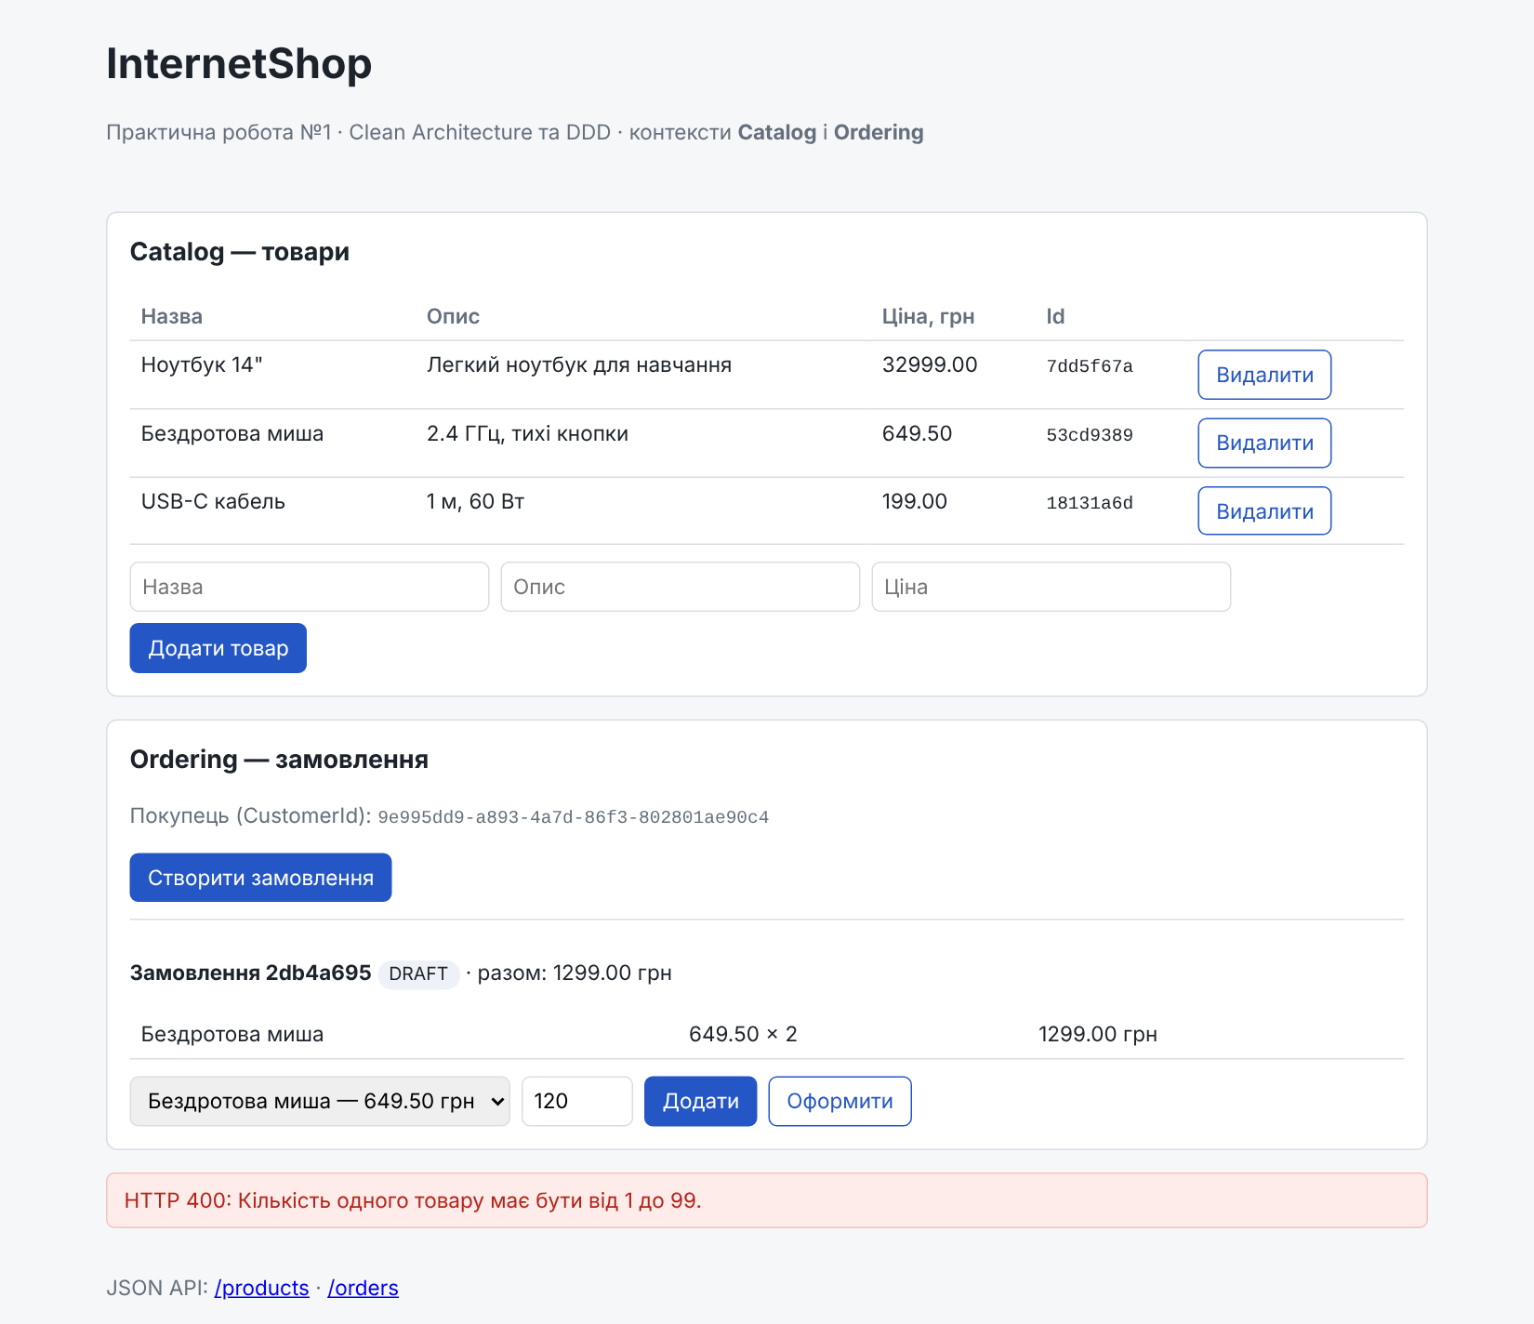
Рисунок 4 – Порушення інваріанта кількості товару (HTTP 400)
На рис. 5 замовлення оформлене (статус PLACED), а спроба додати до нього товар відхилена правилом «змінювати можна лише чернетку».
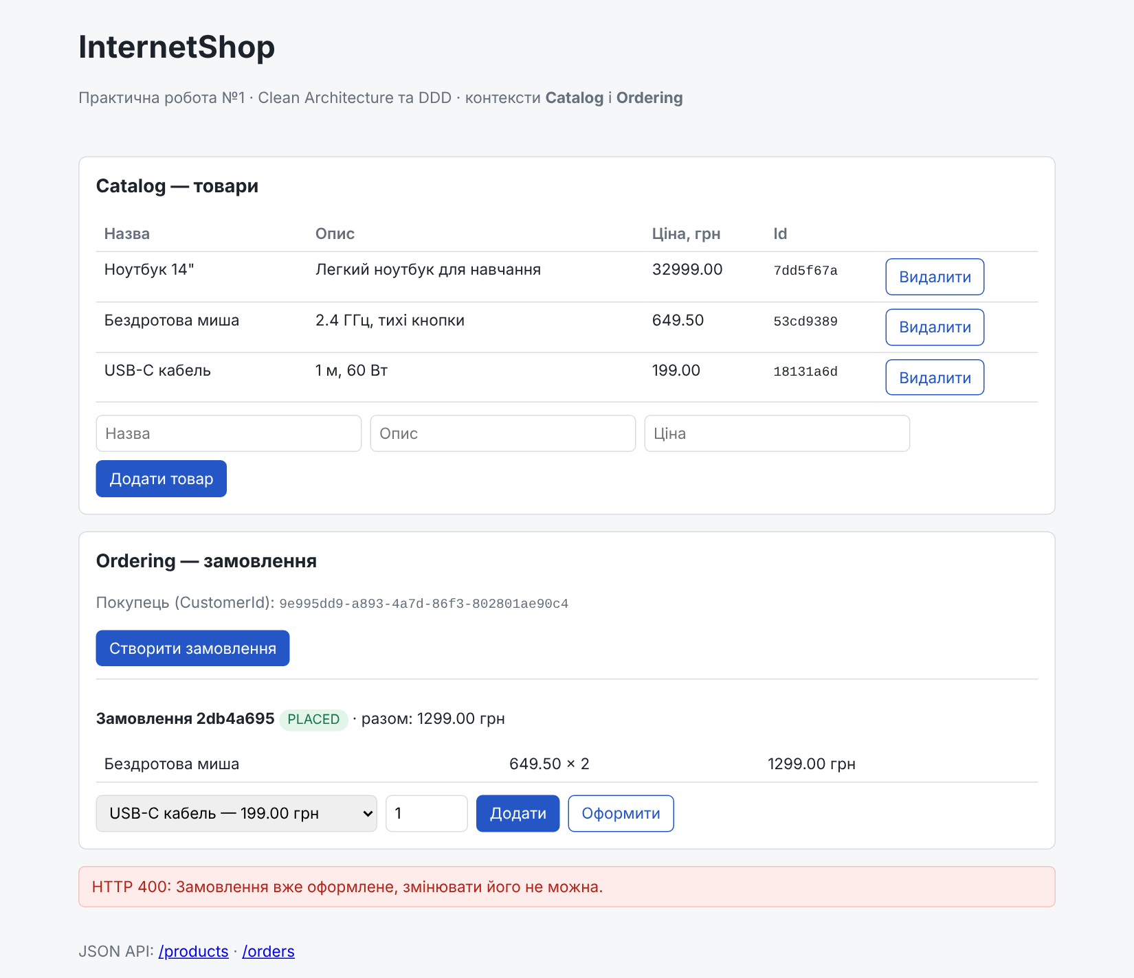
Рисунок 5 – Оформлене замовлення та заборона його зміни
Сценарій демонстрації через HTTP API автоматизовано скриптом demo.ps1 (11 кроків). Фактичні відповіді застосунку на основні кроки наведено в табл. 8.
Таблиця 8 – Результати демонстраційного сценарію через HTTP API
Дія | Статус | Відповідь
Створити замовлення (POST /orders) | 201 | Замовлення у статусі DRAFT, total = 0.00
Оформити порожнє замовлення | 400 | «Не можна оформити порожнє замовлення.»
Додати 2 шт. товару «Бездротова миша» | 200 | Рядок з ціною 649.50, сума 1299.00
Додати ще 98 шт. того самого товару (разом 100) | 400 | «Кількість одного товару має бути від 1 до 99.»
Додати неіснуючий товар | 404 | «Товар не знайдено в каталозі.»
Оформити замовлення | 200 | Статус PLACED
Додати товар до оформленого замовлення | 400 | «Замовлення вже оформлене, змінювати його не можна.»
Створити товар із порожньою назвою | 400 | «Назва товару має містити від 1 до 120 символів.»
Видалити тимчасовий товар | 204 | Порожня відповідь
Отримати видалений товар | 404 | «Товар не знайдено.»
POST без Content-Type: application/json | 415 | «Потрібен Content-Type: application/json.»

Після перезапуску застосунку створені замовлення та товари зберігаються, оскільки дані записано у файли каталогу data.

10 ВІДПОВІДІ НА КОНТРОЛЬНІ ПИТАННЯ
1. У чому полягає основна ідея чистої архітектури?
Бізнес-логіка розміщується в центрі системи й не залежить від зовнішніх деталей – фреймворків, баз даних, інтерфейсу користувача. Залежності спрямовані лише всередину. У проєкті WebApi та Infrastructure залежать від Application, Application – від Domain, а Domain не залежить ні від чого; заміна способу збереження даних потребує змін тільки в Infrastructure.
2. Що таке Domain-Driven Design та яка його роль в архітектурі ПЗ?
DDD – підхід, за якого архітектура будується навколо моделі предметної області, що відображає бізнес-процеси й використовує спільну з предметною областю мову. Він визначає, що є ядром системи (доменний шар) і де проходять межі між її частинами (обмежені контексти). У проєкті це сутності, об’єкти-значення, агрегат Order з інваріантами та контексти Catalog і Ordering.
3. Яке призначення bounded context?
Bounded context задає межу, у якій модель і терміни однозначні, що дозволяє уникнути єдиної універсальної моделі з несумісними відповідальностями. У проєкті «товар» у контексті Catalog має поточну ціну, а в контексті Ordering ціна фіксується на момент додавання; контексти взаємодіють лише через контракт ProductCatalog.
4. Які залежності дозволені між шарами системи?
Лише спрямовані всередину: Application → Domain; Infrastructure → Application, Domain; WebApi → Application, Infrastructure, Domain. Domain не має залежностей. Зворотні залежності заборонені; у проєкті це задано в pom.xml модулів і перевіряється автоматичними перевірками.
5. Чому доменна модель повинна бути ізольованою від інфраструктури?
Бізнес-правила стабільніші за технології. Ізольовану модель можна перевірити без бази даних і HTTP (що й реалізовано в Checks), а зміна сховища чи вебсервера не потребує переписування правил. Без ізоляції бізнес-логіка розпорошується по контролерах і коді доступу до даних, як у прикладі хаотичної структури з методички.

ВИСНОВКИ
У ході виконання практичної роботи для предметної області «інтернет-магазин» спроєктовано та реалізовано вебзастосунок InternetShop на мові Java 21 відповідно до принципів чистої архітектури та Domain-Driven Design.
Застосунок поділено на чотири шари – Domain, Application, Infrastructure і WebApi, – реалізовані окремими модулями Maven. Напрям залежностей між шарами задано конфігурацією збірки, тому його порушення унеможливлюється на етапі компіляції. Доменний шар не має жодних залежностей, крім стандартної бібліотеки JDK. Взаємодія між шарами здійснюється через абстракції, оголошені в прикладному шарі, а конкретні реалізації підставляються в єдиній точці складання InternetShopApp.
Побудовано доменну модель із сутностями, об’єктами-значеннями та агрегатами; бізнес-правила зосереджено в доменному шарі, зокрема в корені агрегату Order, а контролери не містять бізнес-логіки. Визначено два обмежені контексти – Catalog і Ordering – з різними моделями поняття «товар» і спільним ядром; їх взаємодію реалізовано через контракт ProductCatalog та адаптер CatalogProductAdapter.
Працездатність застосунку підтверджено 51 автоматичною перевіркою, що охоплюють бізнес-правила, збереження даних, межі шарів і контекстів та HTTP API, а також демонстрацією сценаріїв через вебсторінку й HTTP API. Отримана структура є основою для поетапного розширення застосунку в наступних практичних і лабораторних роботах.

